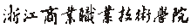

2019/2020学年第二学期《云平台开发技术》
（适合班级计算机网络技术19049班）

专业 计算机网络技术 班级 网络19049 学号 55121904921 姓名 刘明利 成绩

试卷B（100分）

你是一个公司的程序员,现公司需要你使用Scrapy框架完成如下任务:
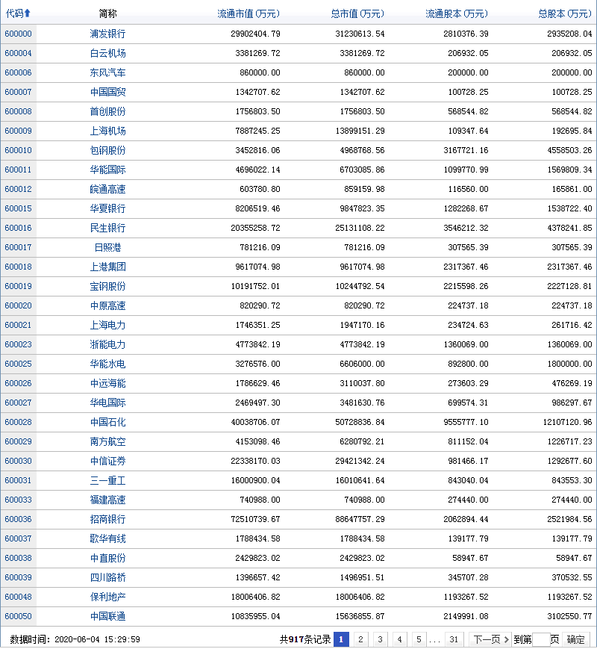 http://quote.stockstar.com/stock/blockperformance_0_400129614_0_0_1.html
- 打开上述链接，找到上图的表格，使用Scrapy命令判断该网页表格数据是否可以爬取，如果能截图证明。（10分）
2） 为爬取该页的数据创建项目。（15分）
3） 编写类Items为截取表中出相关链接的数据。（15分）
4) 实现爬取第一页表格中的数据的功能。（30分）
5） 实现爬取前30页表格中的数据的功能，并将爬取的数据放在文件result中（20分）
6） 同时以自己的学号-姓名全拼创建分支，将代码传至Github网站 （10分）

注意：请将代码放在下面的代码处。按如下安排：

- 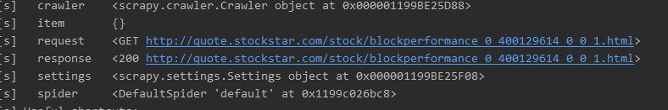

2）class LiumingliItem(scrapy.Item):
# define the fields for your item here like:
# name = scrapy.Field()
code=scrapy.Field()
name=scrapy.Field()
liutongshizhi=scrapy.Field()
zongshizhi=scrapy.Field()
liutongguben=scrapy.Field()
zongguben=scrapy.Field()
pass

3)def each_stock_item(self, response, i):
item = LiumingliItem()
item['code'] = response.xpath('//*[@id="datalist"]/tr[{}]/td[1]/a/text()'.format(i)).extract()
item['name'] = response.xpath('//*[@id="datalist"]/tr[{}]/td[2]/a/text()'.format(i)).extract()
item['liutongshizhi'] = response.xpath('//*[@id="datalist"]/tr[{}]/td[3]/text()'.format(i)).extract()
item['zongshizhi'] = response.xpath('//*[@id="datalist"]/tr[{}]/td[4]/text()'.format(i)).extract()
item['liutongguben'] = response.xpath('//*[@id="datalist"]/tr[{}]/td[5]/text()'.format(i)).extract()
item['zongguben'] = response.xpath('//*[@id="datalist"]/tr[{}]/td[6]/text()'.format(i)).extract()
return item

4)
，并保存到文件名：测试（学号-姓名），最后上传文件夹到ftp服务器。ftp用户名ch0.
同时以自己的学号-姓名全拼创建分支，将代码传至Github网站。

